PODRĘCZNIKI DO RELIGII NA ROK SZKOLNY 2026/27
Podręczniki do kl. 3, 4, 5, 6, 7, 8 można odkupić od starszych uczniów

5-latki. Tak! Jestem przyjacielem Jezusa - Podręcznik do religii
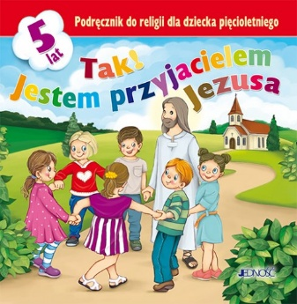

6-latki. Tak! Jezus mnie kocha - Podręcznik do religii.
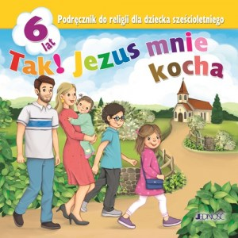

Klasa 1 SP - Poznaję Boży świat - Podręcznik do religii
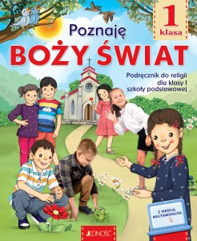

Klasa 2 SP - Odkrywam królestwo Boże - Podręcznik do religii
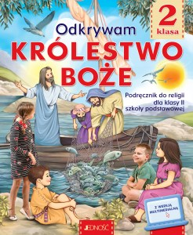

Klasa 3 SP - Poznaję Jezusa - Podręcznik do religii I
Klasa 3 SP - Poznaję Jezusa - Zeszyt ćwiczeń
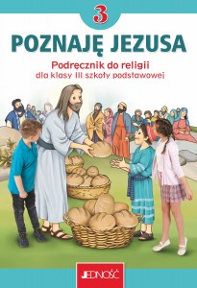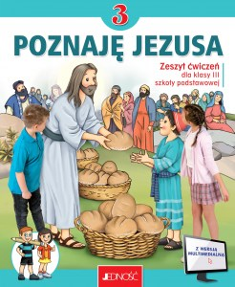

Klasa 4 SP - Odkrywam życie z Jezusem - Podręcznik do nauki religii
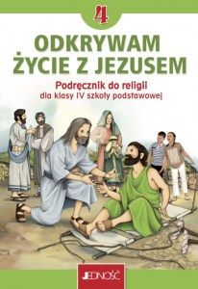

Klasa 5 SP - Szczęśliwi, którzy szukają prawdy - Podręcznik do nauki religii


Klasa 6 SP - Szczęśliwi, którzy odkrywają piękno - Podręcznik do religii


Klasa 7 SP - Szczęśliwi, którzy czynią dobro - Podręcznik do religii


Klasa 8 SP - Szczęśliwi, którzy zdobywają świętość - Podręcznik do religii


